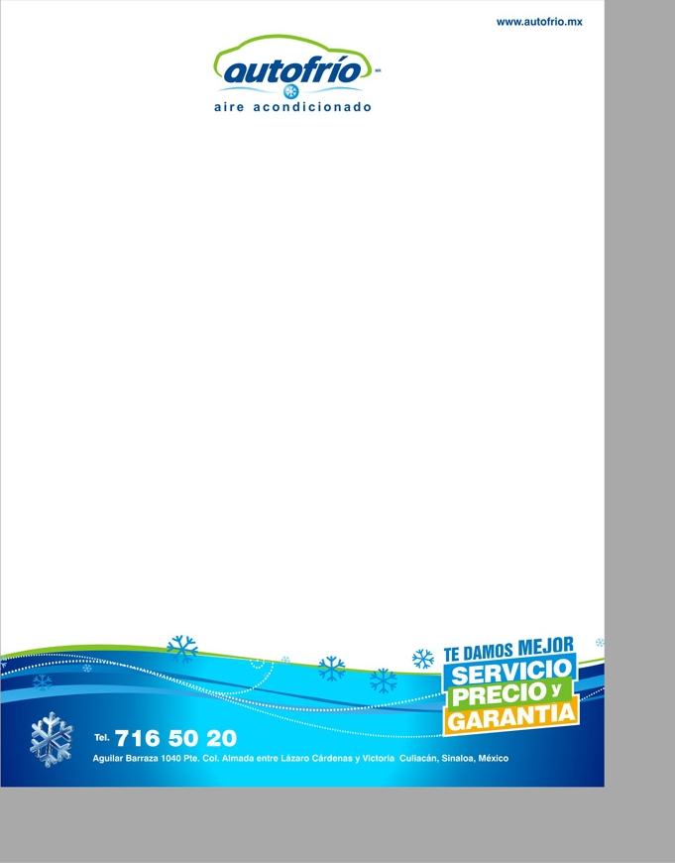

CULIACAN, SIN., A 21 DE MAYO DE 2019.

KURODA, S.A. DE C.V.
AT´N: VALENTE MEZA

ATENDIENDO A SU AMABLE SOLICITUD, NOS DIRIJIMOS A USTEDES PARA PASAR EL SIGUIENTE PRESUPUESTO PARA HILUX MODELO 2007.

- INSTALACION Y VENTA DE MOTOR SOPLADOR
- SERVICIO DE LIMPIEZA
- FILTRO

NUESTRO PRECIO ES DE: $ 3,500.00 (SON: TRES MIL QUINIENTOS PESOS 00/100 M.N.) PRECIO MÁS IVA, DE CONTADO Y ESTA SUJETO A CAMBIOS DE ACUERDO A LOS AJUSTES QUE SE PRESENTEN EN EL MERCADO. QUEDO A SUS ORDENES PARA CUALQUIER ACLARACION, ESPERANDO QUE NUESTRO PRESUPUESTO SEA DE SU CONVENIENCIA.

A T E N T A M E N T E
RENATO LÓPEZ

